La correction des activités de lundi 6 avril
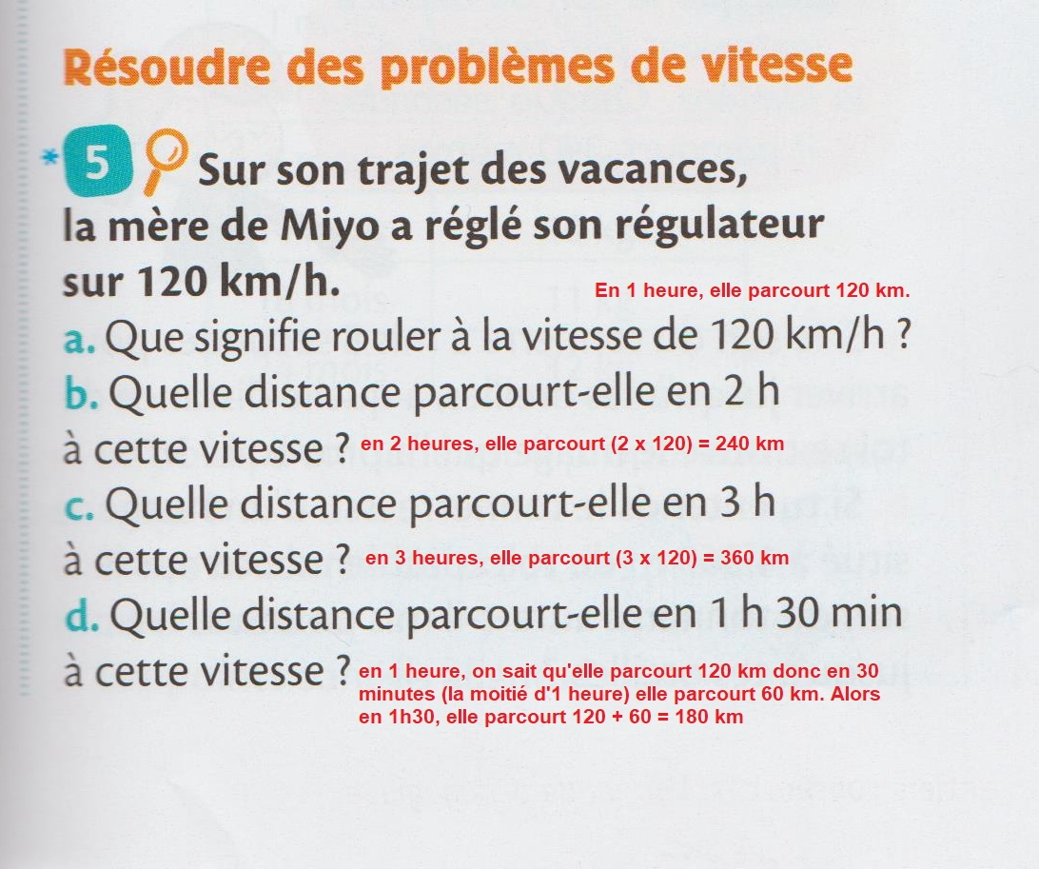
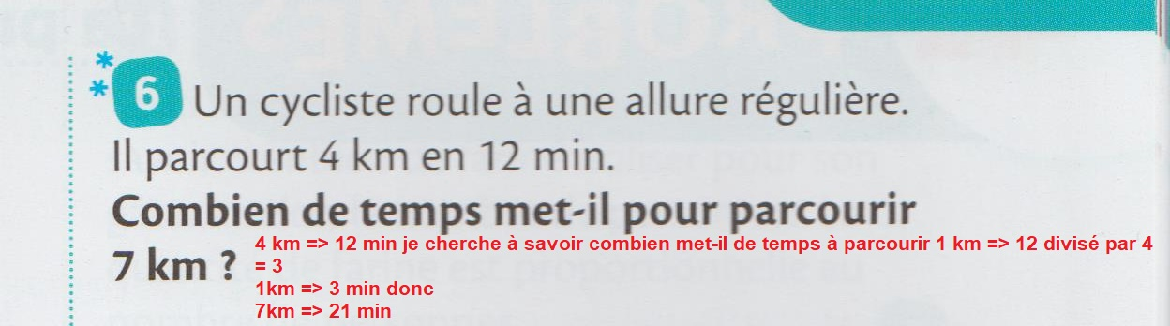

Le passé simple : un temps pour parler du passé.

Réécris ce texte au passé simple aide-toi des modèles de verbes fournis dans le tableau ci-dessous.

Sur le chemin, Hansel laissa tomber des morceaux de pain. Les oiseaux mangèrent les miettes. Hansel et Gretel restèrent seuls dans la forêt. Le soir, ils s’endormirent. La nuit, Gretel pleura. Hansel la consola.

La lecture et la compréhension du texte « Crépuscule »
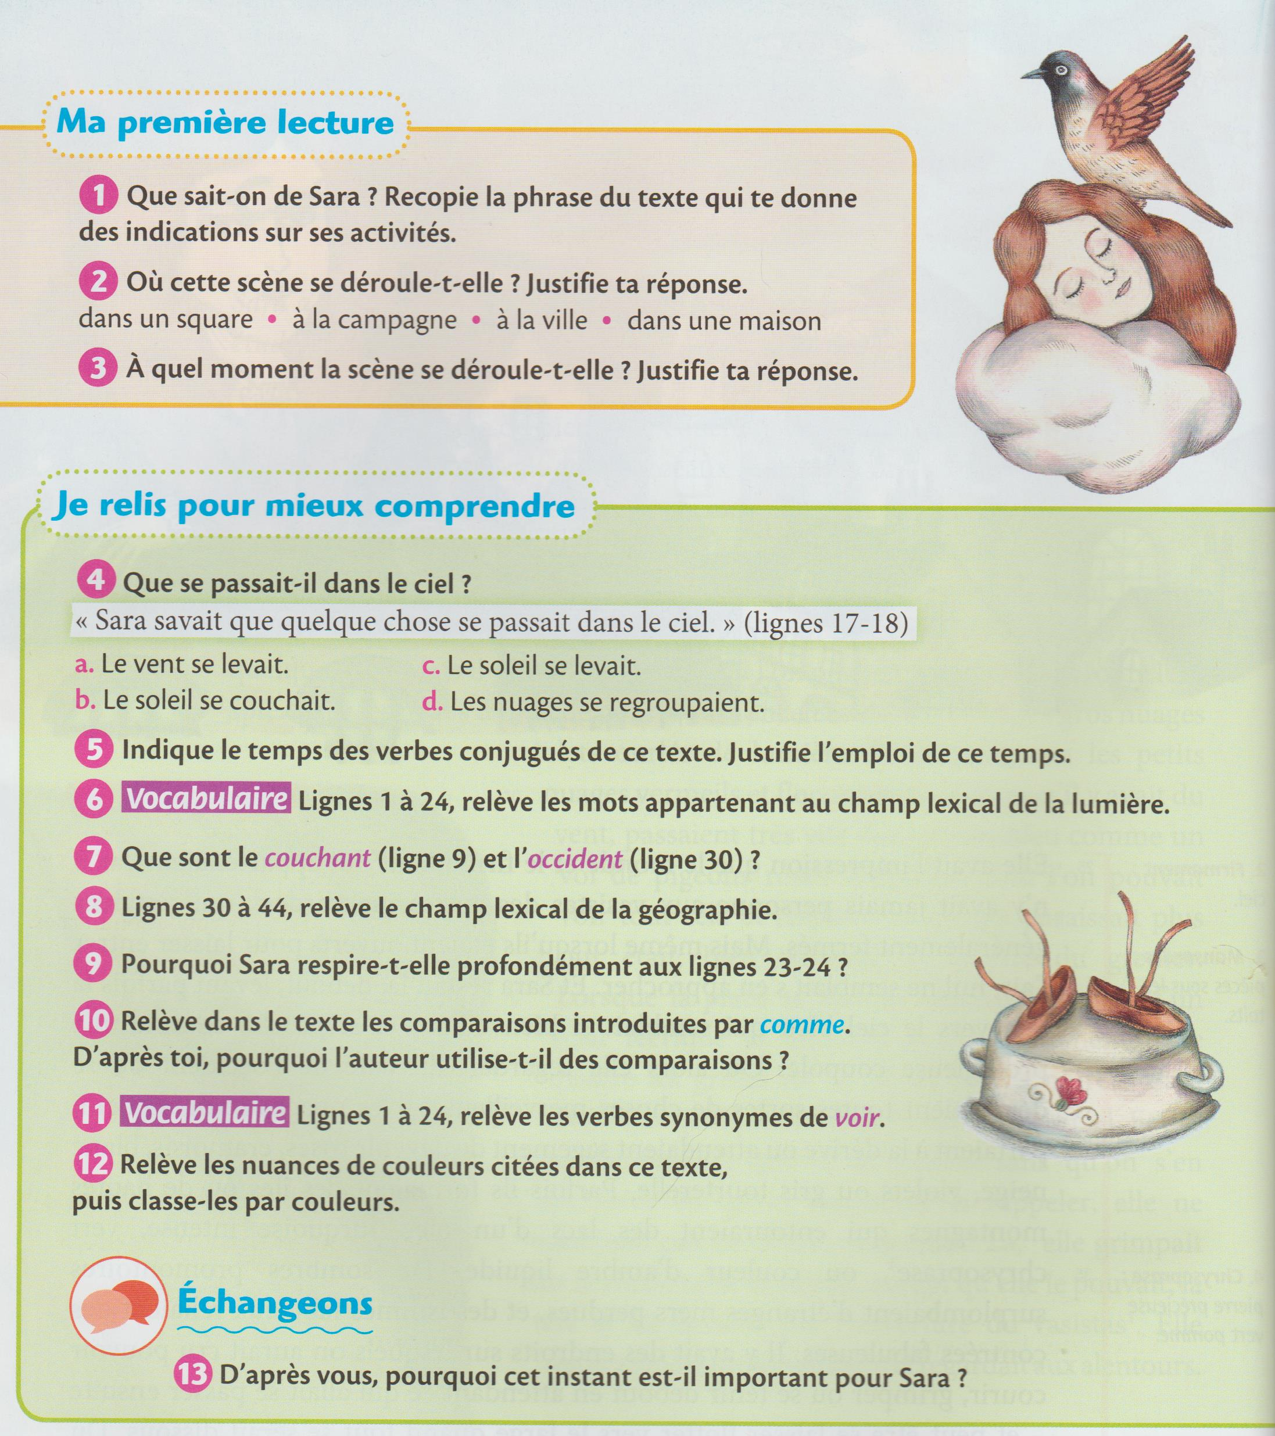

Mathématiques

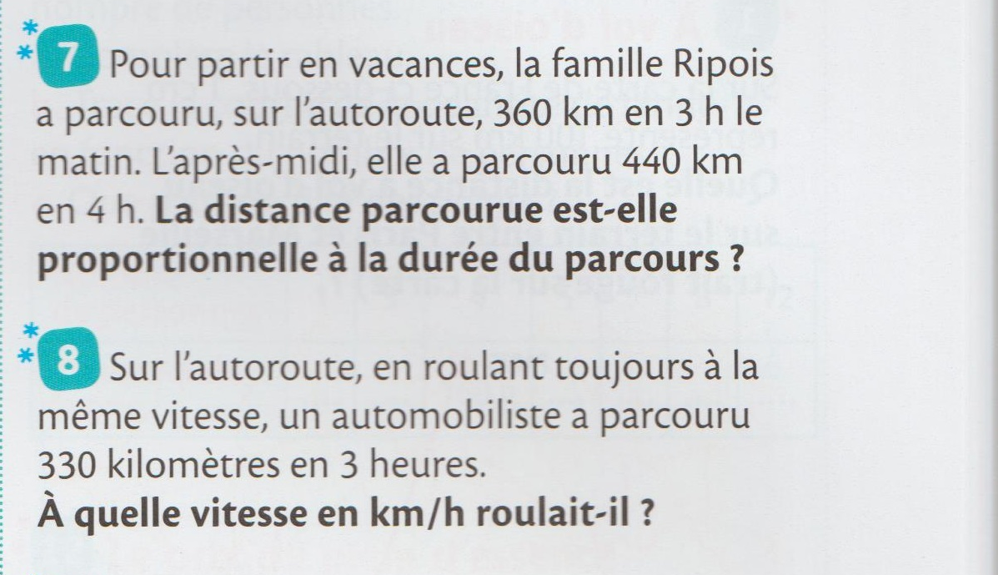

Etude de la langue
